Lycée Henri Meck de Molsheim

10 rue Henri Meck BP 32055 67122 MOLSHEIM CEDEX
Tél 03 88 49 44 88 – Fax : 03 88 49 44 90
Courriel : ce.0670041F@ac-strasbourg.fr

Dossier de candidature

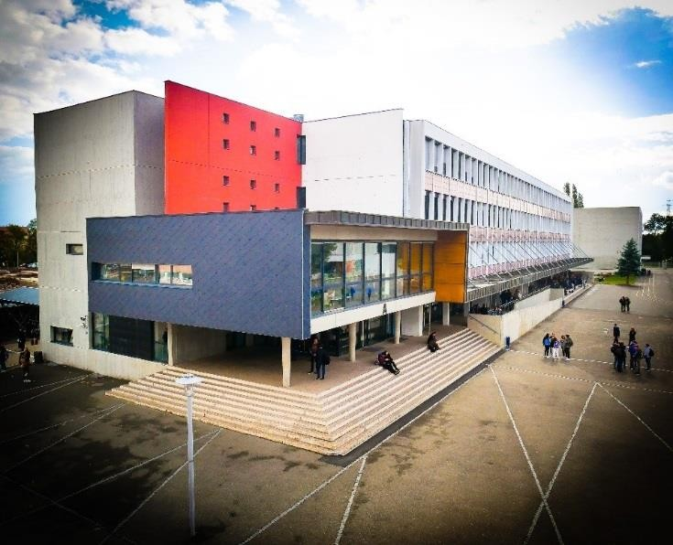
Section Sportive TRIATHLON

Année scolaire 2021 / 2022

Les objectifs de la section sportive Triathlon

- Conjuguer la réussite scolaire et l’épanouissement personnel ;

- Permettre à des jeunes sportifs de concilier des études du second degré et une pratique sportive intensive ;

- Favoriser l’accès à des niveaux de compétition régionale, nationale voire internationale ;

- Susciter des vocations ou des formations vers les milieux du sport et de l’éducation physique, de l’animation, de la santé, de l’entretien du corps.

Le fonctionnement de la section sportive : Sportif :
- L’élève participe aux cours d’EPS obligatoires et aux créneaux d’entrainement de la section sportive ;

- Le volume des activités s’élève à 5 entrainements minimum par semaine auxquels s’ajoutent les entrainements et compétitions le week-end avec le club ;

- Encadrement :
- Christophe UHALDEBORDE : professeur certifié d’EPS, diplômé du BF4 triathlon
- David DENNI : entraineur diplômé du BF4 triathlon et du BEESAN

- Adhésion obligatoire à l’Association sportive du Lycée et participation obligatoire aux compétitions UNSS en cross et triathlon/duathlon.

Scolaire :

- L’emploi du temps est identique à celui des autres lycéens (disciplines et nombre d’heures), les élèves sont regroupés dans une classe à options.

- Cours du lundi au vendredi soir

- Participation à l’entrainement de section sur les différents créneaux hebdomadaires inscrits à l’emploi du temps ;

- Au lycée Henri Meck après la 2nde : voie générale ou voie technologique STMG ;

- Possibilité de suivre une série technologique au lycée Louis Marchal ;

- Hébergement en internat possible au lycée Camille Schneider à Molsheim, restaurant scolaire au lycée Henri Meck.

Le recrutement :

Une fiche médicale spécifique à l’entrée de la section sportive est à compléter par le médecin.
Les jeunes sportifs licenciés au sein de la fédération de triathlon FFTRI pourront être dispensés des épreuves dans la mesure où leurs résultats sont enregistrés et contrôlés par un responsable de la ligue lors de Class’tri sous réserve qu’ils puissent avoir lieu d’ici la clôture des candidatures.
Compte tenu du contexte actuel, le recrutement pourrait se faire uniquement sur dossier le cas échéant.
Le responsable de la section sportive M. UHALDEBORDE statuera le cas échéant.

Décision d’orientation, affectation et inscription
La sélection des candidats se fera après examen du dossier scolaire et passage des épreuves d'aptitudes physiques et sportives. Les candidats retenus (ainsi que l’établissement d’origine) seront avertis de l’avis de la commission de recrutement début mai afin que les élèves et leurs familles puissent formuler leurs vœux d’orientation en conséquence.

Attention ! La sélection en section sportive ne vaut pas affectation : les élèves qui ne dépendent pas du secteur de recrutement d’un des deux collèges de Molsheim devront demander une dérogation pour parcours particulier de l’élève auprès des services académiques afin d’être affecté au lycée Henri Meck.
Le Proviseur de la cité scolaire Henri Meck A.DANIC

Le recrutement se fait sur 3 critères :

PHOTO

- Dossier scolaire ;
- Le niveau de pratique en triathlon et indépendamment en natation, course à pied, cyclisme (route/VTT) ;
- Le certificat médical d’aptitude à la pratique du triathlon en compétition (datant de moins de 3 mois).

Le dossier de candidature doit comprendre :

- Les photocopies des bulletins du 1er et 2ème trimestre 2020-2021 ;
- Le certificat médical de non contre-indication à la pratique sportive du triathlon en compétition ;
- Une lettre de motivation : quelles sont les principales motivations à intégrer cette section sportive à la rentrée prochaine?
- La photocopie de licence de l’année en cours (FFTri, FFN, FFA, FFC)
- La fiche de renseignements signée par le représentant légal.

Ce dossier est à adresser au lycée Henri Meck au plus tard pour le 15 mai 2021
FICHE DE CANDIDATURE 2021/2022
A LA SECTION SPORTIVE TRIATHLON DU LYCEE HENRI MECK

Nom de l’élève : Prénom :

Date de naissance : Lieu de naissance : Etablissement fréquenté en 2018-2019 Adresse

Code postal Ville En classe de
Téléphone :

Je soussigné(e), Nom et prénom du responsable légal :

Adresse :

Code postal : Ville :

Téléphone : Portable : E-mail :

Sollicite l’inscription de ma fille/mon fils sur la liste des candidats à la Section Sportive de Triathlon du lycée Henri Meck

Etudes envisagées en 2021-2022
Classe : , pour les classes de 1ère et de Terminale, précisez la série :…….. Régime sollicité : externe – interne – demi-pensionnaire (rayez les mentions inutiles) Fait à le
Signature du représentant légal

- Avis du chef d’établissement sur la capacité de l’élève d'assurer simultanément les efforts nécessaires aux études et à la pratique du triathlon (8 à 12h par semaine)
(Date, signature et cachet de l’établissement)

- Avis du professeur principal

Sur le niveau scolaire de l’élève :

Sur les capacités de l’élève à concilier études et entraînement sportif soutenu (organisation, travail personnel, capacité à planifier son travail, capacité à solliciter l’adulte en cas de difficulté…) :

Avis général sur la candidature de l’élève en section sportive:

(Date, signature)

- Avis du professeur d’E.P.S.
Sur le niveau sportif de l’élève (qualités physiques), en particulier dans les activités d’endurance:

Sur les capacités d’entraînement de l’élève, sur son engagement dans l’effort, sur sa capacité à se dépasser:

Sur son esprit d’équipe, sur ses valeurs collectives:

(Date, signature)

- Avis de l’entraineur (noms et qualités des encadrants) :

Sur le niveau sportif de l’élève (qualités physiques et techniques), en particulier dans les activités d’endurance, en natation, course à pied et cyclisme:

Sur les capacités d’entraînement de l’élève, sur son engagement dans l’effort, sur sa capacité à se dépasser, assiduité et régularité aux entraînements:

Sur son esprit d’équipe, sur ses valeurs collectives:

(Date et signature)

Renseignements sportifs

As-tu déjà participé à une compétition (FFTri ou UNSS) de sports enchaînés (triathlon, duathlon, run & bike, aquathlon, raid multi sports)?
OUI NON
Si OUI, lieu(x), date(s) et résultat(s) ?

As-tu participé à des courses pédestres ou des cross durant ta scolarité (collège)?
OUI NON
Si OUI, lieu(x) , date(s) et résultat(s) ?

As-tu des références chronométriques en course à pied et sur quelles distances?

As-tu pratiqué ou pratiques-tu encore la natation en club?
OUI NON
Si OUI, quelles références chronométriques ?

As-tu pratiqué d’autres activités sportives en club et/ou à l’UNSS ?
OUI NON
Si OUI, à quel niveau (loisirs, compétitions, résultats) ?

Récapitulatif des meilleurs résultats sportifs
Certifié par le professeur d’EPS et/ou l’entraîneur du club dans lequel est licencié le candidat (classements compétitions, performances, tests)

